Руководство по эксплуатации гироскутера SMART BALANCE WHEEL
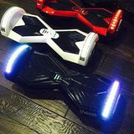
Чтобы использование этой модели транспортного средства не привело к травмам, следует внимательно изучить предложенное руководство. Также неправильная эксплуатация может вывести технику из строя.

Произвести первый запуск устройства можно с легкостью – распаковать гироскутер и включить его с помощью кнопки запуска. Найти ее просто. Производители расположили переключатель на задней панели корпуса. Там же расположен разъем для подключения питания.
Для контроля за уровнем заряд батареи гироскутера Balance Wheel оснащен специальным квадратным монитором. При полностью заряженной батарее индикатор на мониторе имеет зеленый цвет. Как только объем заряда понижается до 20%, цвет меняется на красный, сигнализируя о необходимости скорого подключения к зарядному устройству. Если красный свет начал мигать и гроскутер начал издавать звуковой сигнал, значит аккумулятор разрядился и нужно подключить питание. Есть модели, не оснащенные звуковым оповещением полностью разряженного состояния.



Также на корпусе есть индикатор работы / блокировки. Он расположен рядом с световым указателем уровня заряда аккумулятора. Как только пользователь активировал свой транспорт, он переключается в режим зеленого цвета. Если индикатор движения (и блокировки) начал мигать красным светом, значит в устройстве была обнаружена ошибка или произошел сбой работы по другой причине. В случае такой поломки нужно обратиться в магазин, где был приобретен гироскутер. Если причиной «красного сигнализирования» стала блокировка, то необходимо ее снять при помощи кнопки на брелоке.

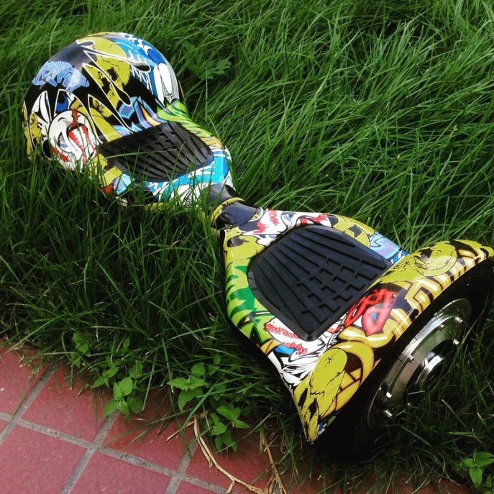

Гироскутер Smart Balance позволяет управлять движением при помощи наклона вперед или назад, в соответствии с чем будет изменяться направление. Для этого скутер оснащен гироскопом и датчиком, улавливающим скорость. Не стоит бояться падения, так как платформа будет самостоятельно приводить себя в стабильное состояние благодаря системе стабилизации угла наклона. Таким образом, Smart Balance будет работать в соответствии с наклонами пользователя сразу после того, как будет установлен баланс тела.

Контроль на поворотах
Чтобы направить гироскутер вправо или влево, следует воспользоваться специальными педалями управления. Здесь действует обратная связь педаль - сторона поворота. То есть, если необходимо направить движение этого модного транспорта вправо, нужно нажать с усилием вперед на левую педаль, и соответственно, наоборот при желании ехать налево. Для того, чтобы ехать вперед, нужно воспользоваться обоими педалями одновременно, направляя их по направлению движения. Также просто остановить устройство – слегка надавить на обе педали с усилием назад.
Учтите, что качественные датчики, установленные на Smart Wheel, позволяют пользоваться им без особых усилий. Но, в то же время, требуют к себе особого внимания. Для установки баланса все действия должны быть быстрыми – перемещать ноги и вставать на платформу нужно с максимальной скоростью.



Вторая рекомендация – правильно расположите ноги на педалях. Производитель разместил датчики по краям платформы. Следовательно, если поставить ноги ближе к краям педалей со стороны колес, тогда вероятность падения из-за несработавшего датчика значительно уменьшается.
Если в ясную погоду на хорошей дороге применить к гироскутеру достаточную силу (или правильно использовать свой вес), он может развить скорость в 15 км/ч. Для тех, кто любит экстремально быструю езду, этот механизм не предназначен. Он оснащен специальной функцией для безопасности своего водителя, которая, во-первых, оповестит его о превышении допустимого значения звуковым сигналом, а во-вторых, отклонит платформу назад для автоматического снижения скорости.

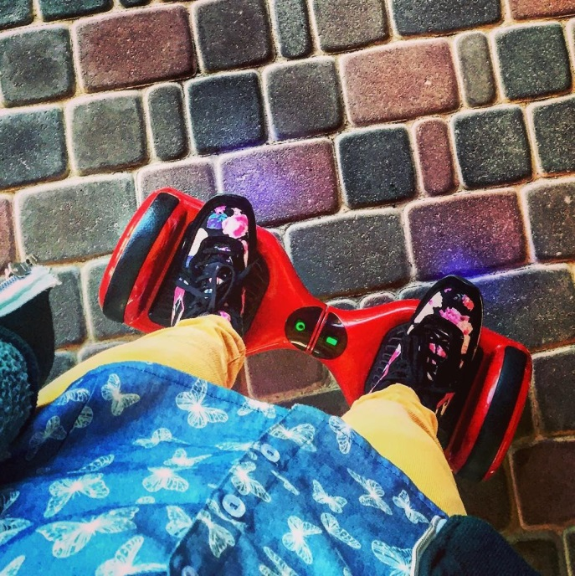

Smart Wheel легко управлять при помощи прилагаемого брелока. На нем расположены все необходимые клавиши управления – подача питания/запуск/отключение, блокировка колес/разблокировка. Набор функций может варьироваться в разных моделях. Если Вы уже прибыли в пункт назначения и хотите выключить устройство, то нажмите кнопку «Выкл». Двигателю потребуется всего несколько минут, чтобы прийти в стабильное состояние и отключиться.
Как и любой транспорт, Смарт Вил имеет «фары». Небольшое встроенное освещение позволяет передвигаться даже по трассе с препятствиями в ночное время.

Рекомендации по использованию аккумулятора.
Чтобы продлить срок службы батареи, перед зарядкой ее следует полностью разряжать. О «пустом баке» Smart Wheel оповестит красной индикацией и звуковым сигналом.
После подключения к сети питания гироскутер можно использовать уже по истечении 2-3 часов. Именно столько требуется батарее, чтобы полностью зарядиться. Дождитесь зеленого цвета индикатора и можете трогаться в путь.

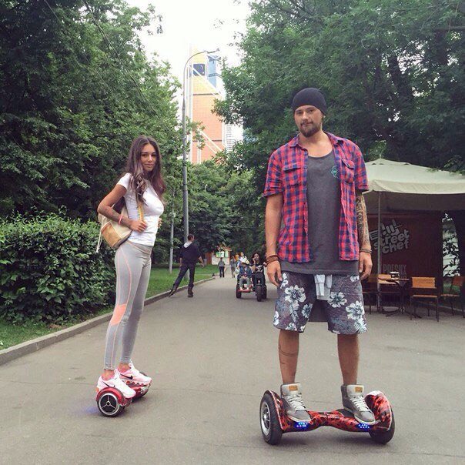

Не стоит оставлять свой гироскутер на долгое время без подзарядки. Разряженная батарея быстро выйдет из строя. Для продления срока службы Li-On аккумулятора следует обеспечить комфортный температурный режим. Холод этот тип батареи не любит.

Категорически нельзя:
- Пользоваться гироскутером людям, не попадающим в весовую категорию от 20 до 120 кг и детям, не достигшим 7ми летнего возраста.
- Отрывать одну ногу во время движения. Высок риск падения из-за потери баланса;
- Совмещать поездку на гироскутере и прием алкогольного напитка.
- Пользоваться Smart Wheel при низком заряде аккумулятора или во время подзарядки от электросети.
- Попытки осуществить движение при включенной блокировке.
- Наклонятся телом назад, так как велик риск потери баланса и падения.
- Гироскутер не любит воду. Его нельзя мыть и мочить.
- Хранение при минусовой температуре навредит встроенному аккумулятору.
- Нельзя пытаться использовать устройство при горящем индикаторе системной ошибки.

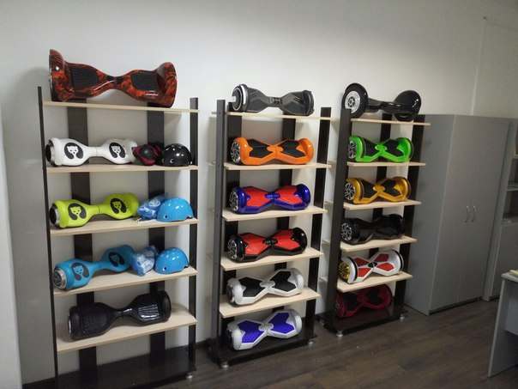

Естественно, не следует забывать о мерах безопасности. Шлем, налокотники и наколенники помогут уберечь пользователя от травм.

